|  |  |  |  |  |
| --- | --- | --- | --- | --- |
| 论文题目 | Machine Learning-Based Digital Twin for Monitoring Fruit Quality  Evolution | | | |
| Paper URL | https://doi.org/10.1016/j.procs.2022.01.200 | | | |
| Project URL |  | | | |
| 综述/背景介绍 | 发展状况 | 原因 | 意义 | 关键词（速记词汇、信息索引词汇） |
| 发展状况：  这项工作的目的是提出一种新的方法来创建一个基于机器学习的香蕉的数字孪生，以监测其在整个存储过程中的品质变化。  原因：  该方法可以减少食物的浪费，因为新鲜水果和蔬菜的浪费占据了是食物浪费的绝大部分。  意义：  通过提高库存的可见性来帮助参与水果供应网络的零售商和其他利益相关者。 | | | digital twin;  thermal images;  machine learning;  image classification;  food waste |
| 假设 |  | | |  |
| 方法 | 通过热成像技术作为数据采集工具，热照相机捕捉到的图片被用作CNN训练的输入数据集（将数据集处理成四类），利用SAP智能技术对模型进行训练。  将实时数据注入到训练好的模型中，以此来监测水果存储过程中品质的变化。 | | |  |
| 实验设计 |  | | |  |
| 数据处理 | 输入 | 筛除特例 | 处理方式 | 关键词（速记词汇、信息索引词汇） |
| 热图 |  | 将热图处理成特征向量 |  |
| 结论 | 预测精度达到99%，是一种很有效的方法，热成像技术作为一个数据源，创建一个基于机器学习的数字孪生水果，可以减少食品供应链中的浪费。 | | | |
| 局限性分析 | 没有在其他水果上验证这种方法；  这种方法的准确度高度依赖于环境和天气条件，在没有温度控制的区域可能无法实施。 | | | |

（论文名）： 基于机器学习的香蕉的数字孪生，用来监测水果品质变化

（总结）： 将热成像技术作为数据源，创建一个基于机器学习的数字孪生水果，可以减少食品供应链中的浪费。

（题目）：《Machine Learning-Based Digital Twin for Monitoring Fruit Quality Evolution》

（论文URL）：https://doi.org/10.1016/j.procs.2022.01.200

（附图）：

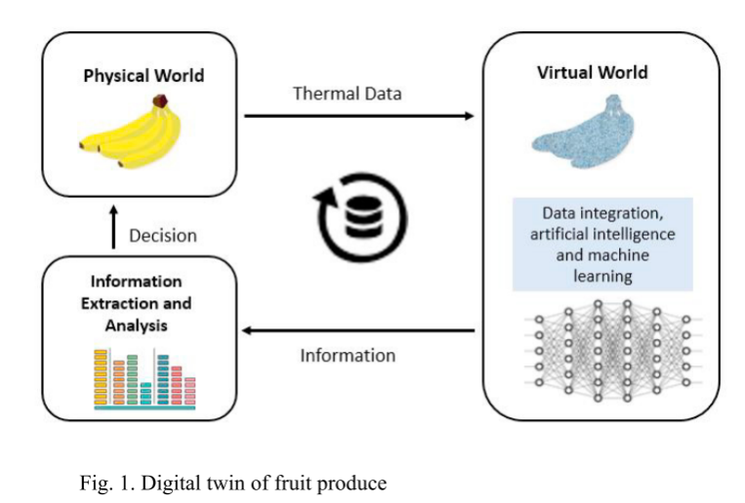

水果数字孪生的概念

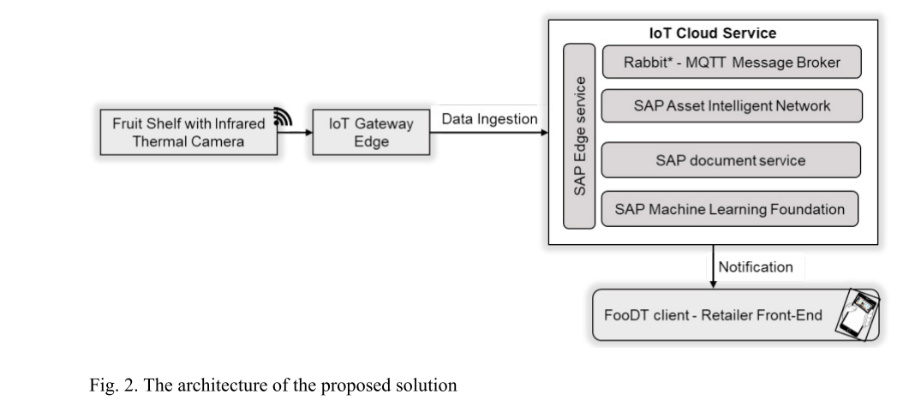

DT解决方案主要有两层：第一层是物联网边缘，可以将热像仪与物联网云服务连接起来。解决方案的第二层是物联网云服务，可以提供商业服务和其他功能，以解决不同的用例，如供应链、产品和服务管理。

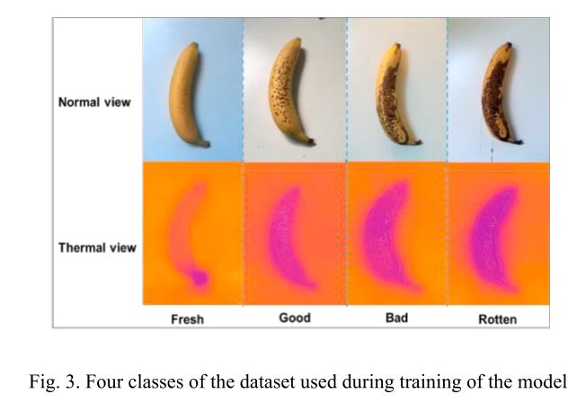

Fig. 6. Transaction structure.

该数据集由使用FLIR One热成像相机拍摄的图像创建。这些图像是在储存时间的不同阶段收集的。在开始训练过程之前，水果图像数据集被分为四个等级，分别为新鲜、良好、不良和腐烂。

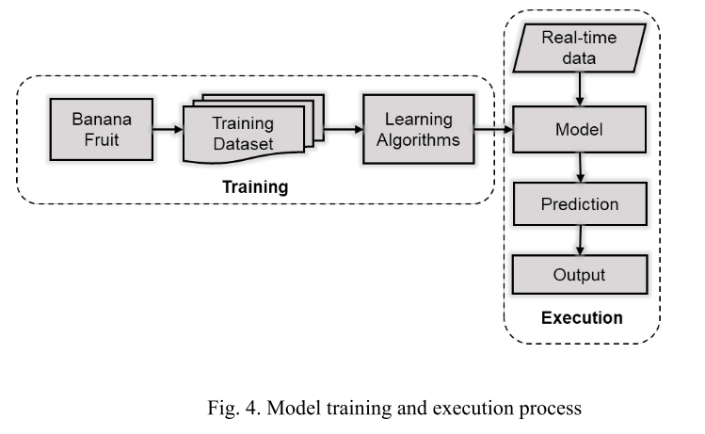

分为两个流程阶段：Model training 和 execution

模型训练阶段--建立一个训练好的模型，并测试其预测性能

执行阶段--一旦训练完成，DT的概念就可以通过向训练过的神经网络中注入实时数据来实现。因此，将根据存储在SAP文档云存储中的历史数据执行预测，最终用户将收到关于产品状态的通知。

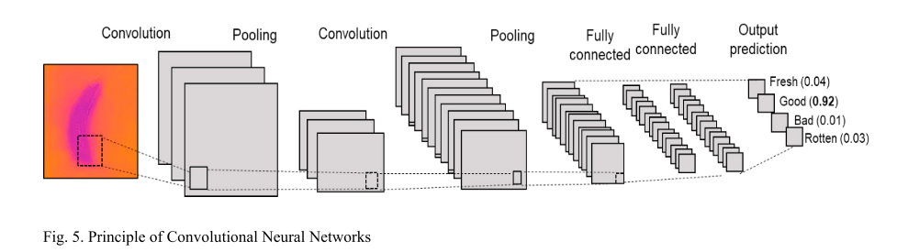

使用cnn模型进行图像分类

